Tạo hiệu ứng 3D trong Firefox
Nếu bạn là một người luôn muốn gây ấn tượng với bạn bè của mình bằng các hiệu ứng đồ họa 3D thì đây là một cách làm để bạn có thể cho vào bộ sưu tập của mình. FoxTab là một Firefox extension có thể biến trình duyệt Firefox thông thường thành một trình duyệt 3D với các hiệu ứng đồ họa thú vị.
Thứ thú vị bạn nhận được từ FoxTab là nó có thể tương thích với mọi nền tảng (làm việc trong Windows, Linux và Mac) và không yêu cầu các máy tính có cấu hình cao. Chúng tôi đã thử nghiệm làm việc trong netbook của mình và tiện ích hoạt động khá tốt.
Xoay vòng các tab trong chế độ 3D
Nếu có nhiều tab được mở trong Firefox, bạn có thể nhấn “Ctrl + Tab” để bắt đầu việc xoay vòng các tab trong chế độ 3D. Một cách khác là bạn có thể sử dụng phím nóng của chuột (kích phải + scroll up/down) để điều hướng giữa các tab.
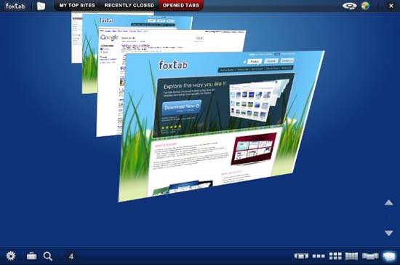
Đa hiệu ứng đồ họa
Nếu vào trang thiết lập của chương trình tại backend, bạn sẽ ngạc nhiên bởi số lượng các tùy chọn có sẵn. Bạn có thể chọn cách sắp xếp các tab như thế nào, có thể trong các khung nhìn Carousal, Row, Grid, Wall, Page Flow hoặc Stack.
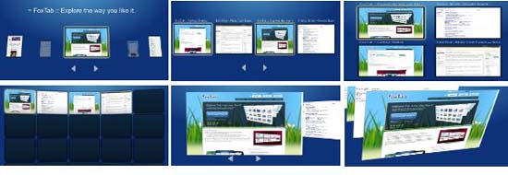
Cũng có thể thay đổi hình phối cảnh của các tab (cách tạo góc cho các tab với màn hình)
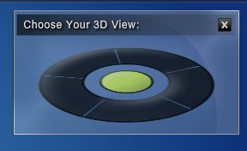
Cuối cùng, bạn có thể thay đổi giản đồ màu theo sở thích của mình.
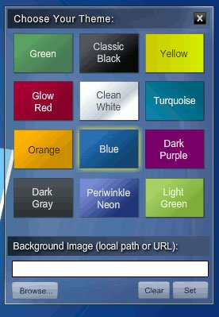
Top sites
Một tính năng của FoxTab mà chắc chắn bạn sẽ cảm thấy thú vị và chúng tôi muốn giới thiệu ở đây đó là Top Sites, vẫn được biết đến như tính năng Speed Dial. Để thêm Top Sites, bạn phải kích chuột phải vào bất cứ trang nào và chọn “Add to Top Sites“. Giống như các mở rộng “speed dial” khác, bạn có thể tùy chỉnh các site quay số theo thứ tự ưu thích của mình. Tương tự, bạn có thể thiết lập Top Sites làm trang khởi động của mình.
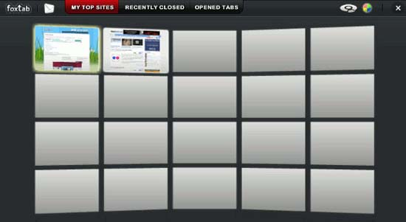
Các tính năng khác
Các tính năng khác của FoxTab gồm có xem (và mở) các tab đã được đóng gần đây trong chế độ 3D. Đây là một tính năng hữu dụng và tiết kiệm cho bạn được nhiều thời gian khi trước kia phải vào History để tìm kiếm các tab đã đóng.
FoxTab cũng có nhiều tùy chọn khác để bạn có thể tùy chỉnh các phím nóng và hình thức.
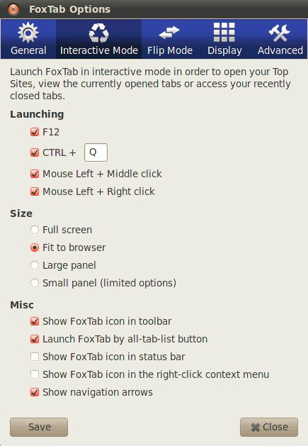
Kết luận
Chắc chắn bạn sẽ ấn tượng với FoxTab. Tiện ích này không chỉ vì cung cấp cho bạn những giao diện bắt mắt mà tiện ích này còn có khá nhiều tùy chọn có thể tùy chỉnh và tính năng hữu dụng.

